桃園市立幸福國民中學新生制服外套及書包改版樣式
- 緣起：考量學生自身安全及身心健全發展，經本校校務會議提案通過，經本校家長會委員代表同意，由校內組成推動小組，進行制服外套與書包改版設計。
- 經過：1.106.02.10於105學年度下學期期初校務會議提議通過。
2.106.09.29於106學年度家長代表大會中提議通過，並於107學年度起新生適用。
3.於106學年度組成推動小組進行制服及書包改版事宜。
4.107.02.21於106學年度下學期期初校務會議確定改版樣式。
三、新生制服外套及書包改版樣式如下所示。
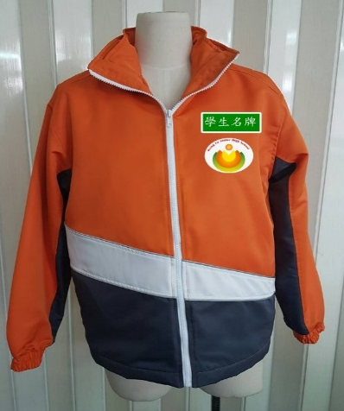 | 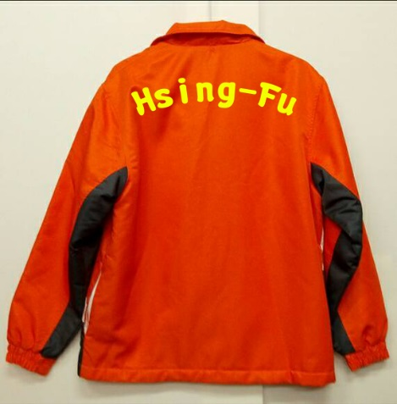
制服外套正面  以安全為考量，中間白色上下邊有反光效果 | 制服外套反面  背面印有「Hsing-Fu」字樣，為反光材質
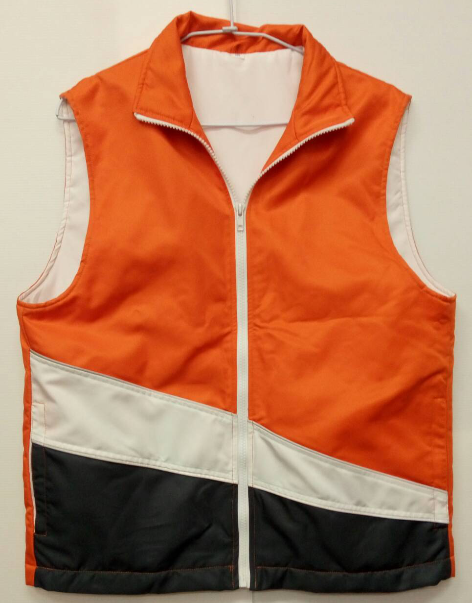 | 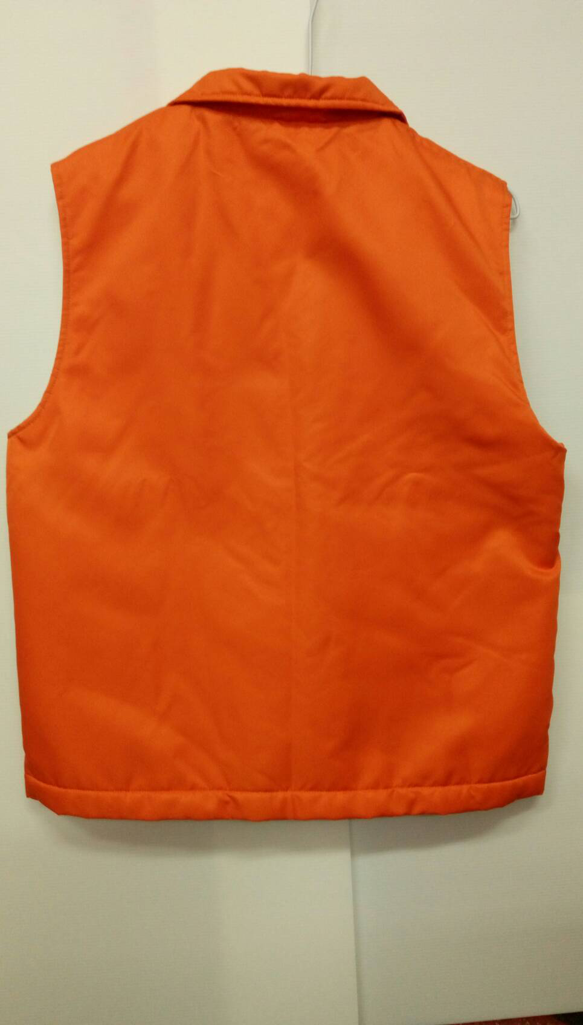
制服背心正面 | 制服背心反面
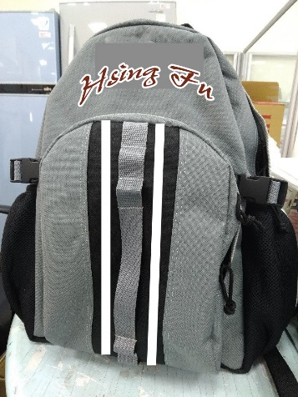 | 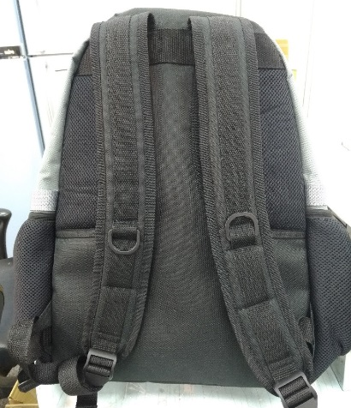
書包正面 | 書包反面
書包上方印有「Hsing Fu」字樣。正面有兩條反光條，左右側邊各有一條反光條。
詳細內容請至http://www.hfjh.tyc.edu.tw/ 幸福國中歡迎您的加入。

